ПЛАН УРОКА №

Преподаватель:_Тюменцева Галина Петровна______________________________________
Тема урока: Бумажный туннель.Многослойная картина из бумаги._________
Тип:_Урок - практикум_________________________________________________________
Цель:_Формировать представление у студентов о технике вырезания “Бумажный туннель” как о современном виде прикладного творчества__
Задачи:
- Обучающие:
- Формирование знаний и понятий по теме;
- Формирование навыков работы с раздаточным материалом;
- Развивающие:
- Развитие умения анализировать услышанное;
- Выделять главное в изученном материале;
- Умение работать с инструментами и материалами;
- Развивать память, логику, художественный вкус, фантазию, изобретательность , пространственное воображение.
- Воспитывающие:
- Воспитание уважительного отношения к труду;
- Воспитать у студентов чувство ответственности за выполненную работу,
- Воспитать внимательность, аккуратность, целеустремленность, самодисциплину
- Воспитание чувства взаимовыручки и поддержки при работе в группе;
Методы обучения:_Словесные, наглядно – демонстрационные, показ приемов трудовых действий, самостоятельное наблюдение студентов.
Образовательный результат (ФГОС):
Предметный (ЗУН и творч.деят)__Ландшафтный дизайн, проектная работа_
Метапредметный (освоенные на базе учебных предметов)_Графический дизайн, информатика, черчение, история
Личностный(индивидуальные достижения в освоении предмета)_Конечный результат изготовления многослойной картины__
Форма урока__Групповая______________________________________________________
Материально-техническое оснащение урока: наглядые пособия, материалы, методические пособия по работе с программами Microsoft Office Point, компьютер, проектор, презентация по теме «многослойная картина из бумаги», готовые наглядные многослойные картины из бумаги.

Ход урока:
- Организационная часть( 5 мин):
Добрый день, меня зовут Галина Петровна. Сегодня мы узнаем что такое бумажный туннель, и как ее изготовить. И так, бумажный туннель – это интересная техника рукоделия, изделия изготавливаются из бумаги, по принципу вырезания многослойности. Бумажный туннель представляет собой набор вырезанных из бумаги или картона листов установленных друг за другом таким образом, что создается иллюзия глубины и перспективы. Поделки из бумажного туннеля – хороший вариант подарка по любому поводу.
Оригинальное английское название этой техники tunnel book, что можно перевести как книжный или бумажный туннель. Суть техники хорошо прослеживается из английского названия tunnel – туннель – сквозное отверстие. Эта техника удачно сочетает разные виды техник, какие как скрапбукинг, аппликация, вырезание, создание макетов и объемных книг. Первый бумажный туннель был датирован серединой 18 века и являлся воплощением театральных сцен. Название tunnel book прижилось в английском языке после создания поделок в этой технике, в честь строительства первого в мире подводного туннеля (459 метров) под рекой Темза в Лондоне и соединение берегов в 1840 году. А недавно бумажные туннели были воскрешены художницей Кэрол Бартон в книге «Скульптурные формы».
В этой технике можно выполнить сувенирную коробку, открытку, книжку, фоторамку и т.п.

Инструкция по технике безопасности
Общие требования безопасности
Требования безопасности перед началом занятий

- Приготовить необходимые материалы и инструменты.
- Внимательно выслушать инструктаж по ТБ при выполнении работы.
Требования безопасности во время занятий

1. Выполнять все действия только по указанию учителя.
2. Ножницы передавать друг другу острым концом вниз.
3. При резании бумаги, ткани не направлять ножницы к себе или товарищу.
4. Не делать резких движений во время работы.
5. Соблюдать порядок на рабочем месте и дисциплину..
6. Осторожно пользоваться конторским клеем.
7. Не покидать рабочее место без разрешения учителя.

Требования безопасности по окончании занятий

1. После окончания работы произведите уборку своего места.
2. Вложите ножницы в футляр,
3. Проверьте безопасность рабочего места,
4. О всех недостатках, обнаруженных во время работы, сообщите учителю.

Проверка имеющихся у студентов знаний и умений и их подготовка к изучению новой темы:_какие у вас представления о бумажном туннеле? Какие виды бумаг вы знаете? Изготавливали ли вы раньше что нибудь из бумаги?(примеры)_

- Изучение нового материала ( 35 мин):
Аудитория оснащена мультимедийным оборудованием и другими необходимыми приспособлениями. Каждое рабочее место оснащается материалами и инструментами, испульзуемыми при выполнении работы.
На занятии студенты получают знания и умения по алгоритму изготовления трехмерного сувенира по технике “Бумажный туннель” развивают творческое и пространственное мышление, овладевают основными приемами художественного вырезания и работы макетным ножом.
Изделия в технике бумажная туннель всегда создают завораживающее впечатление, а уж если есть возможность создать подобное чудо своими руками, то это просто непередаваемое ощущение.
Существуют разные виды бумаг:
- Классическая цветная бумага (односторонняя, двухсторонняя)
- Бархатная бумага
- Голографическая и фольгированная бумага (блестящие и переливающиеся элементы)
- Крепированная бумага
- Бумага для оригами
- Бумага для квилинга
- Бумага для скрапбукинга
- Бумага для акварели
- Цветной картон (односторонняя, двухсторонняя)
- Гофрированный картон (с рельефной поверхностью)
- Бархатный картон
- Перламутровый, фольгированный, флуоресцентный картон

Для работы нам потребуются:
- бумаги разных цветов, бумага для акварели, для пастели
- подложка для защиты поверхности стола при резке
-скальпель или канцелярский нож
- карандаш, линейка, ластик, клей
Работа начинается с рисования эскизов и примерки их друг к другу
Или можно скачать готовый шаблон, затем распечатать на простой офисной бумаге

Технологическая последовательность:
Ход работы:
- Подготавливаем необходимые материалы и инструменты (бумага, бумага цветная, бумага для акварели, картон цветной, клей, ножницы, карандаш, линейка)
- Выбрав сюжет будущей работы, начинаем переносить на плотную бумагу для акварели, цветного картона или бумаги, разделяя его на слои. Наш туннель состоит из 4 слоя: 1- деревья; 2 – дети на качелях; 3 – деревья; 4 – деревья.
- Вырезаем канцелярским ножом по контуру рисунки, удаляя ненужные части.
- Собираем коробку:
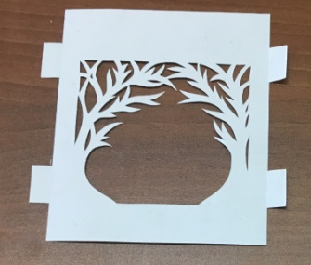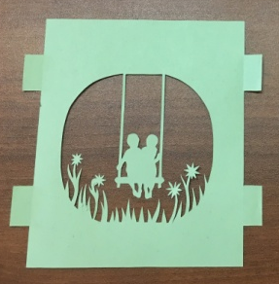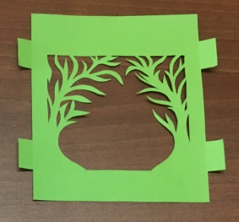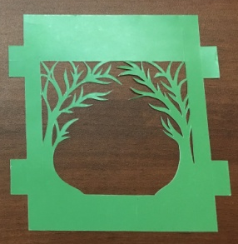
1 слой 2 слой 3 слой 4 слой

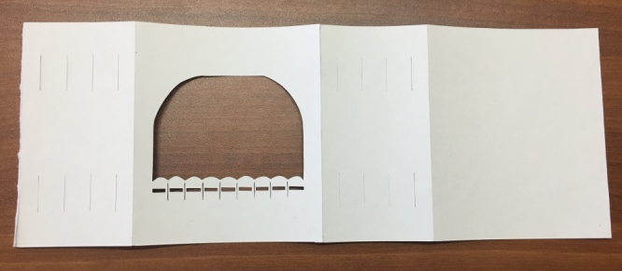 основа коробки. с боку проделываем надрезы

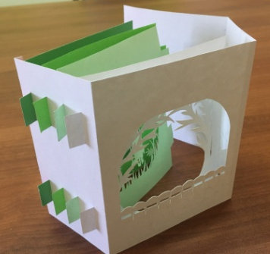 вот таким образом собираем нашу будущую картину

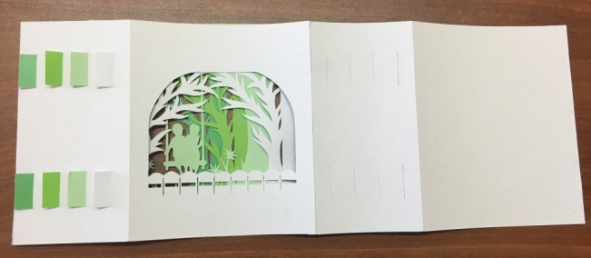

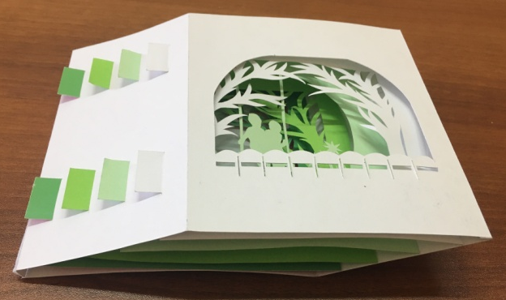

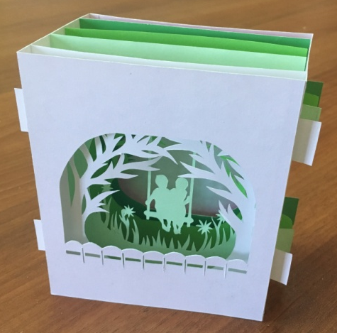 наша многослойная картина готова
- Подведение итогов.
Заключительная часть ( 5 мин):
Заготовка эскиза. Использованы метод обучения: информационно – рецептивные методы (иллюстрация, видеоролик, установка). Информационно – компьютерная технология.
Рефлексия.
- Что вам понравилось?
- Какими трудностями вы столкнулись?
- Чем вам был полезен этот урок?
Домашнее задание:_Подготовить шаблон к изготовлению многослойной картины

